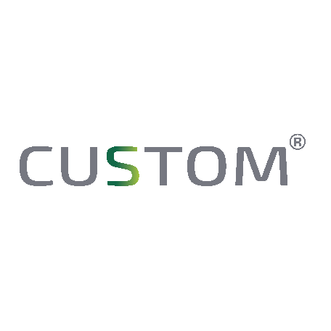

Основной вид деятельности - производство профессиональной автохимии и автокосметики под брендом **CUSTOM**.

Благодаря уникальным технологиям и высококачественному сырью, мы производим продукцию стабильно высокого качества, которая соответствует самым строгим мировым стандартам.

В нашем ассортименте представлены:

* Средства для бесконтактной мойки автомобилей
* Средства для ручной мойки автомобилей
* Средства для очистки и защиты кузова
* Средство для полировки кузова (очистки стекол, для удаления следов насекомых и почек, очистки битумных пятен, воск, силиконовая смазка)
* Средства для очистки и ухода за салоном автомобиля (средство для химчистки салона, кондиционер очиститель для кожи, полироль)
* Средства для очистки двигателя, тормозов, дисков, для чернения резины

**Инструкция по применению легкого кварцевого покрытия "Diamond shine"**

**pH 4**

Способ применения:

1. Очистить поверхность перед нанесением состава.

2. При помощи триггера нанести состав на ЛКП (1 пшик на деталь), распределить состав по детали при помощи губки. Допускается нанесение на стекла и пластиковые поверхности.

3. Смыть напором воды при помощи АВД.

4. Высушить кузов при помощи микрофибры или турбосушки

**Важно**: Не наносить на горячие поверхности автомобиля! Не наносить под прямыми солнечными лучами! Не допускать высыхания состава!

Наш сайт **WWW.CUSTOM.SU**

По вопросам сотрудничества писать на [**team@custom.su**](mailto:team@custom.su)звонить: **8 (499) 390-25-28**